|  |  |  |
| --- | --- | --- |
| **בנק ישראל**  דוברות והסברה כלכלית | לוגו בנק ישראל | ‏ירושלים, כ"ד בחשוון, התשע"ח  ‏‏ 13 בנובמבר 2017 |

הודעה לעיתונות:

השקעות תושבי חוץ בישראל ותושבי ישראל בחו"ל בחודש ספטמבר 2017

תושבי חוץ – השקעות נטו במק"ם, במניות ובאג"ח ממשלתיות

ההשקעות הפיננסיות בישראל:

אגרות חוב ומק"ם– בחודש ספטמבר השקיעו נטותושבי חוץסך של כ-370 מיליוני דולרים **במק"ם**, זאת בהמשך להשקעות נטו של כ-370 מיליוני דולרים בחודש אוגוסט. במקביל, **באג"ח ממשלתיות** נרשמו בחודש ספטמבר השקעות נטו בהיקף של כ-130 מיליוני דולרים, בעיקר באג"ח שקלי לטווח בינוני, כך נמסר היום מהחטיבה למידע ולסטטיסטיקה בבנק ישראל.השקעות במניות ישראליות – בחודש ספטמבר, השקיעו נטו תושבי חוץ היקף של כ-170 מיליוני דולרים במניות ישראליות הנסחרות בבורסה לני"ע בתל-אביב, זאת בניגוד למימושים נטו בהיקף של כ-40 מיליונים בחודש אוגוסט. יחד עם זאת, נרשמו בחודש ספטמבר מימושים נטו במניות ישראליות סחירות בחו"ל בהיקף של כ-40 מיליוני דולרים.

ההשקעות הישירות בישראל: ההשקעות הישירות במשק, באמצעות מערכת הבנקאות המקומית, הסתכמו בחודש ספטמברבכ-390 מיליוני דולרים - בעיקר השקעות בחברות בענף הפעילות הפיננסית והביטוח וענף המידע והתקשורת.

תושבי ישראל – השקעות נטו באג"ח ובמניות על ידי משקי הבית

ההשקעות הפיננסיות בחו"ל:

בחודש ספטמבר, תושבי ישראל השקיעו נטו בחו"ל השקעות פיננסיות (אג"ח ומניות) בהיקף של כ-10 מיליוני דולרים. זאת בניגוד למימושים נטו בהיקף של כ- 2.5 מיליארדי דולרים בחודש אוגוסט.

מניות – בחודש ספטמבר מימשו נטו תושבי ישראל במניות זרות היקף של כ-90 מיליוני דולרים: מימושים נטו על ידי המשקיעים המוסדיים בהיקף של כ- 190 מיליוני דולרים, בעיקר על ידי קופות הגמל וקרנות ההשלתמות, ומימושים נטו על ידי המגזר העסקי בהיקף של כ- 140 מיליוני דולרים. מימושים אלו קוזזו בחלקן על ידי השקעות נטו של משקי הבית בהיקף של כ-240 מיליונים.

אג"ח – בחודש ספטמבר השקיעו תושבי ישראל נטו באג"ח זרות היקף של כ-100 מיליוני דולרים: השקעות נטו של משקי הבית בהיקף של כ-310 מיליוני דולרים. השקעות אלה קוזזו בחלקן על ידי מימושים נטו של המשקיעים המוסדיים והמגזר העסקי בהיקף של כ-160 וכ- 50 מיליוני דולרים בהתאמה.

ההשקעות הישירות בחו"ל:

בחודש ספטמבר נרשמו השקעות נטו של תושבי ישראל בחו"ל באמצעות מערכת הבנקאות בלבד בהיקף של כ-450 מיליוני דולרים, בעיקר על ידי משקיעים פרטיים.

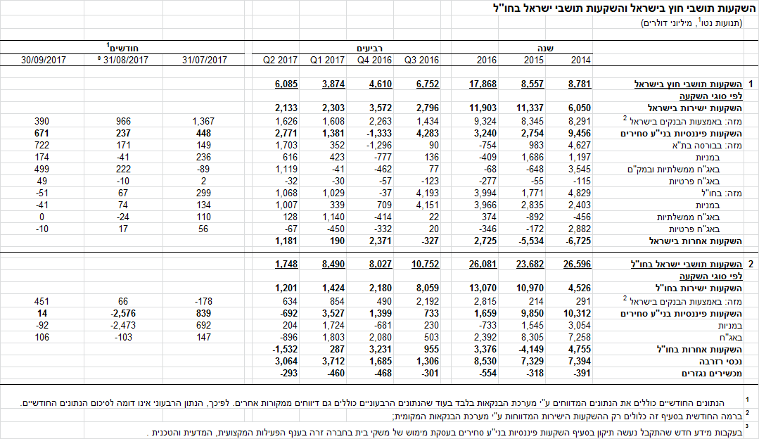

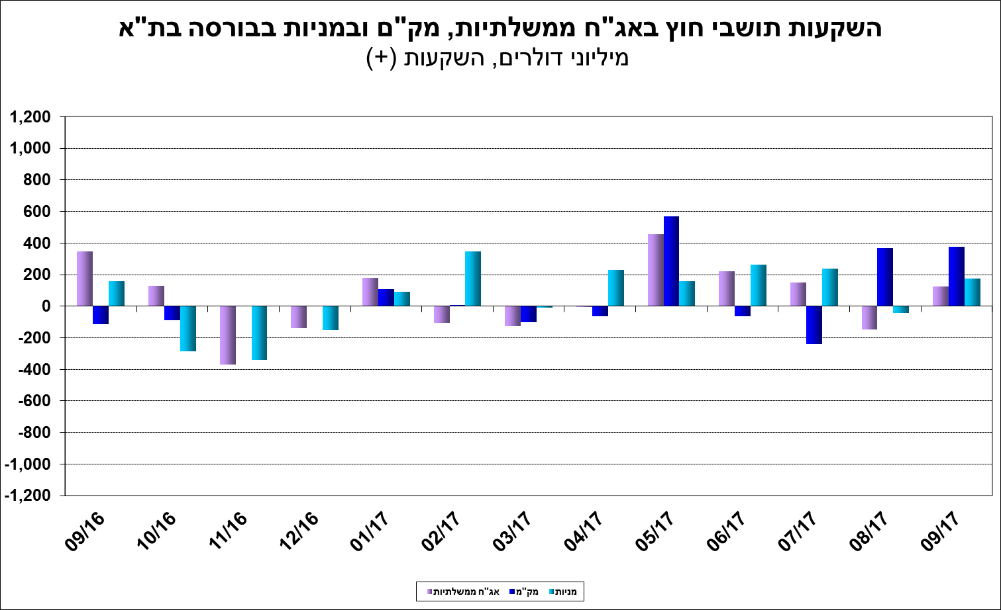

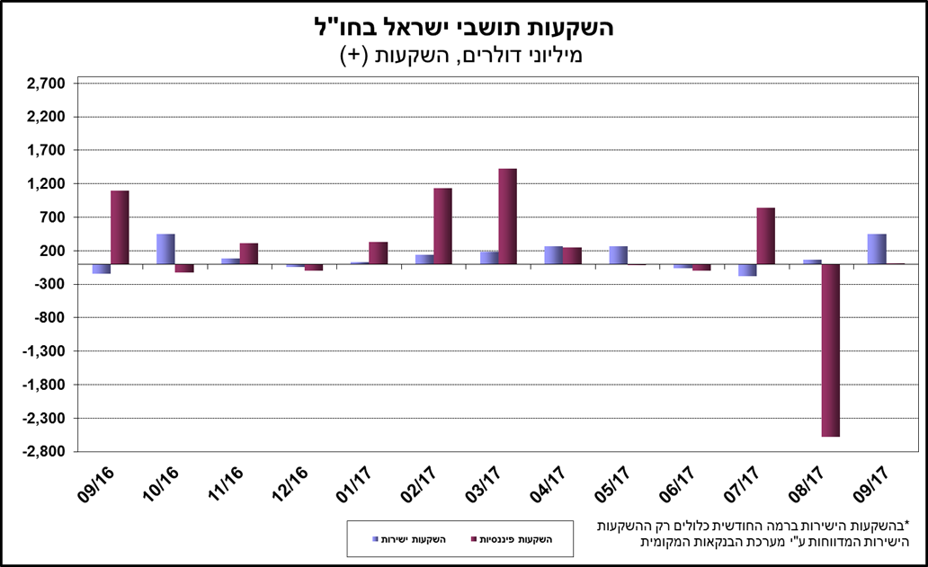

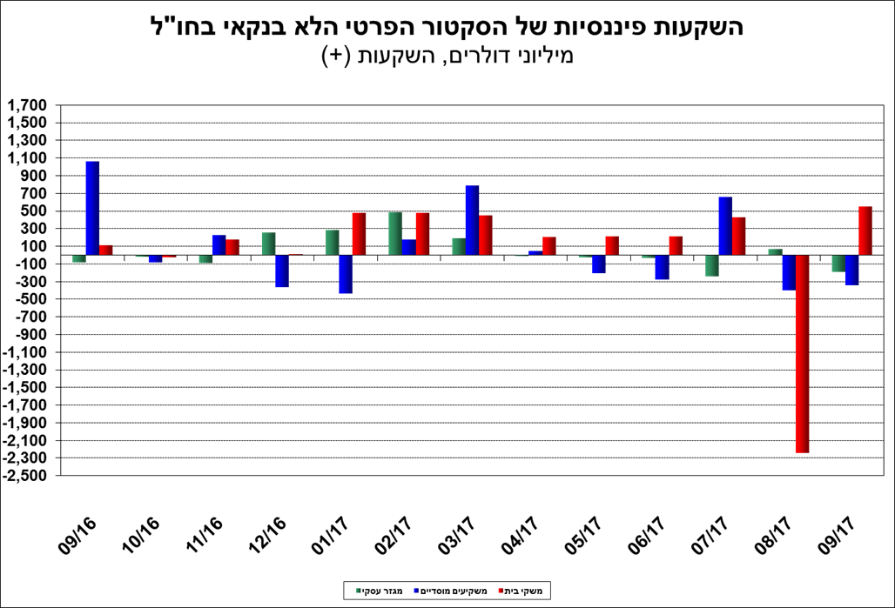

[מידע נוסף בנושא השקעות תושבי חוץ בישראל והשקעות תושבי ישראל בחו"ל זמין בקישור זה.](https://e.boi.org.il/he/DataAndStatistics/Pages/MainPage.aspx?Level=2&Sid=26&SubjectType=2)